网站搭建：

域名：例如[www.baidu.com](http://www.baidu.com)；国内一般需要备案，但比如中国香港就不需要备案

服务器：windows、linux；一般2核4G

开发语言：asp、php、aspx、jsp、java、python、ruby、go、html、javascript

程序源码：根据开发语言分类；应用类型分类；开源CMS分类；开发框架分类等

中间件容器：IIS、Apache、Nginx、Tomcat、Weblogic、Jboos、glasshfish等

数据库类型：Access、Mysql、Mssql、Oracle、db2、Sybase、Redis、MongoDB等

服务器操作系统：Windows系列、Linux系列、Mac系列等

第三方软件：phpmyadmin、vs-ftpd、VNC、ELK、Openssh等

现在有一些网站搭建集成化软件，比如“宝塔”

WEB应用安全漏洞分类：

SQL注入、文件安全、RCE执行、XSS跨站、CSRF/SSRF/CRLF、反序列化、逻辑越权、未授权访问、XXE/XML、弱口令安全等

大部分网站漏洞是程序源码的原因

利用burpsuite抓包：

设置代理：

127.0.0.1和本机ip的区别：127.0.0.1适用于在本机上运行的服务，比如本机上安装的浏览器，而本机ip适用于比如在本机上安装的安卓模拟器

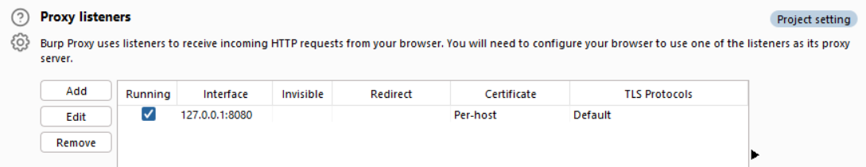

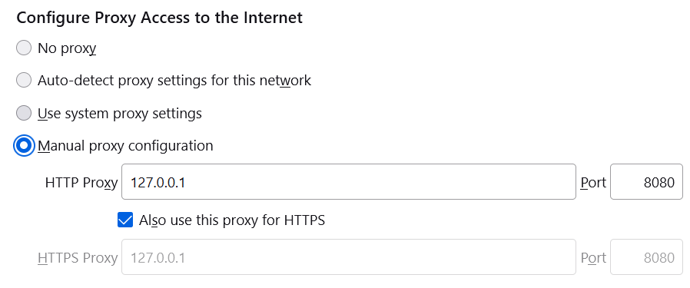

通过状态码判断文件夹：403存在 404不存在；文件：200存在 404不存在